API POSTMAN

- Consultar todos los productos
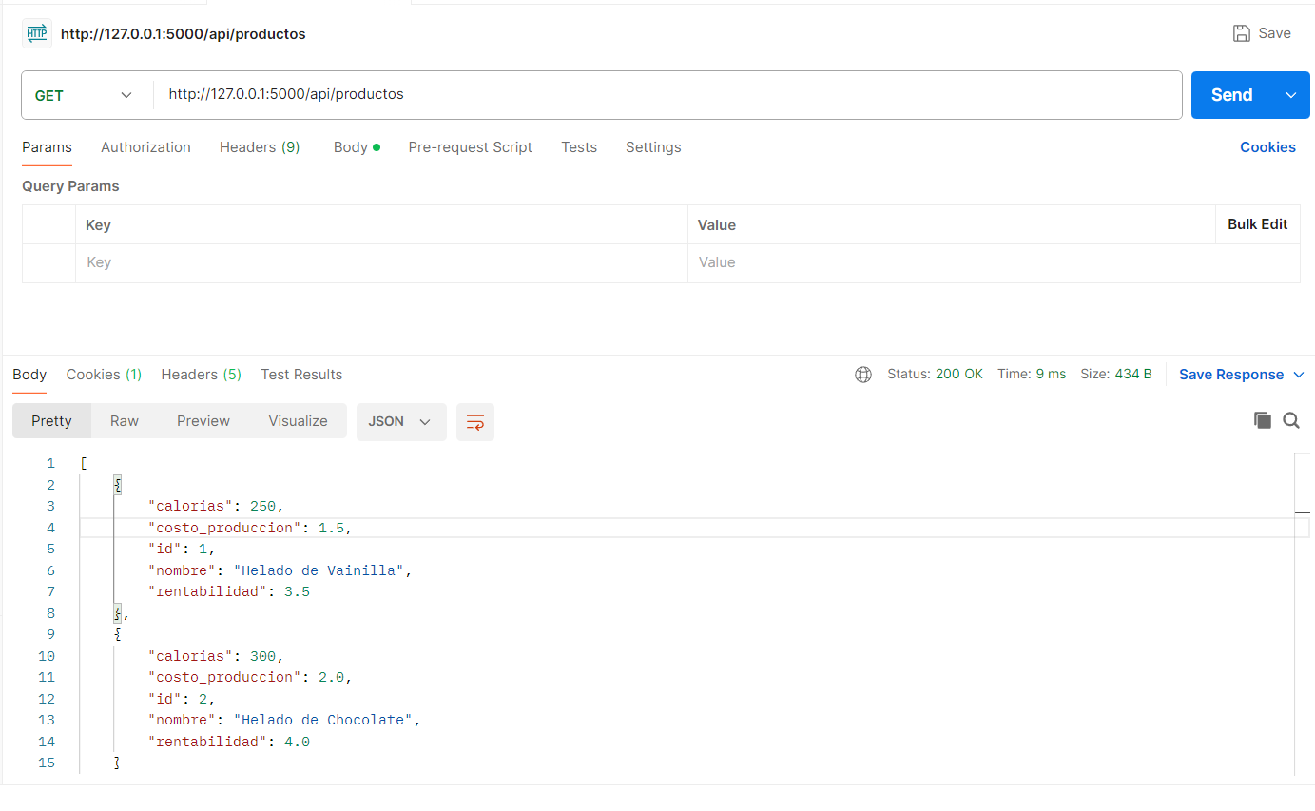
- Consultar un producto según su ID
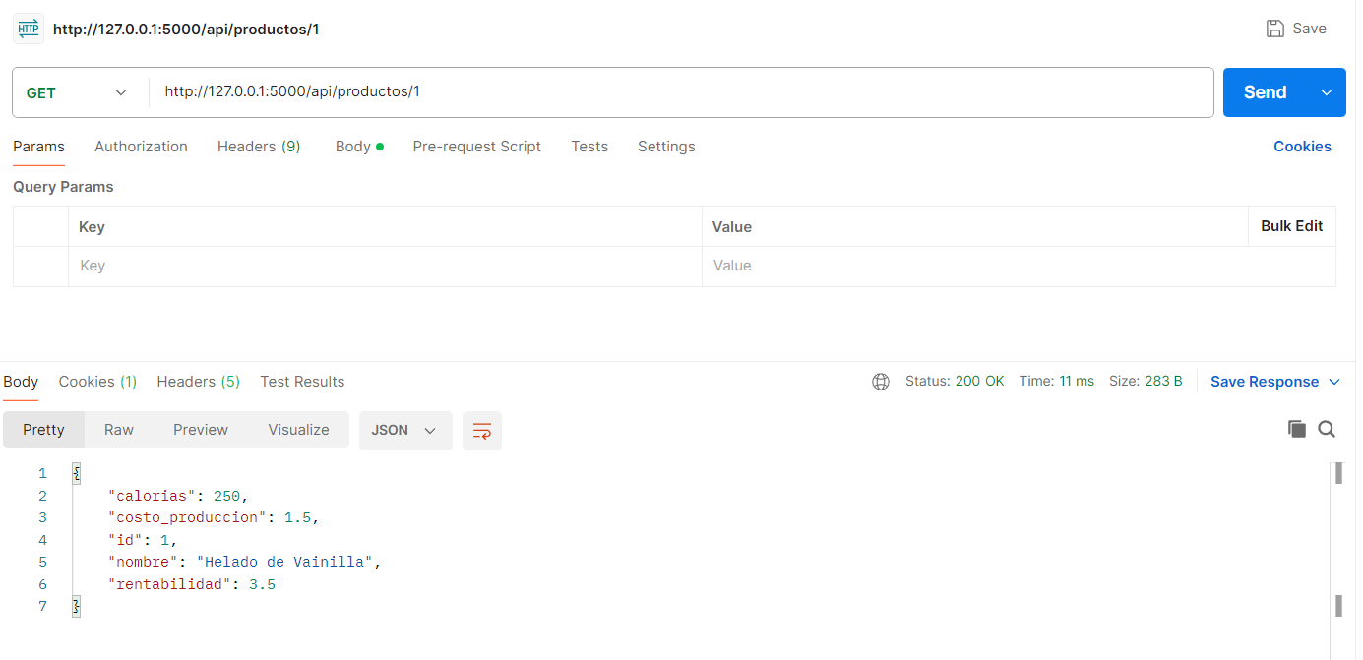
- Consultar un producto según su nombre
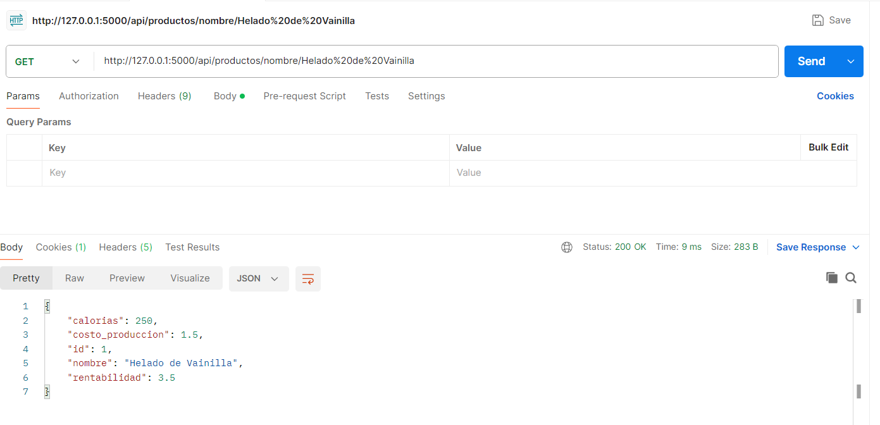
- Consultar las calorías de un producto según su ID
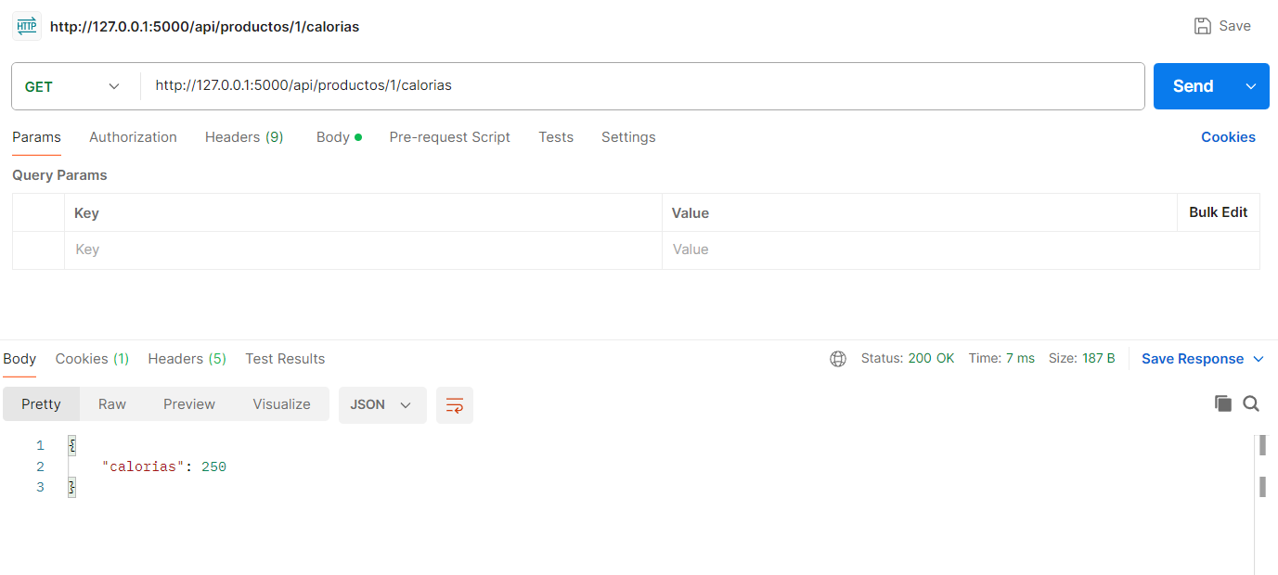
- Consultar la rentabilidad de un producto según su ID
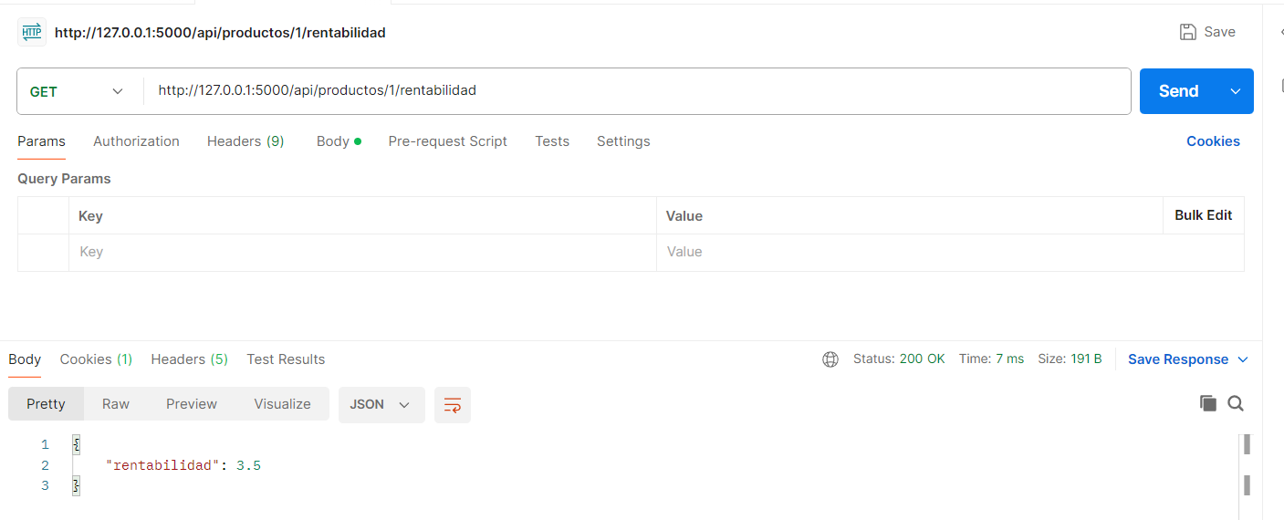
- Consultar el costo de producción de un producto según su ID
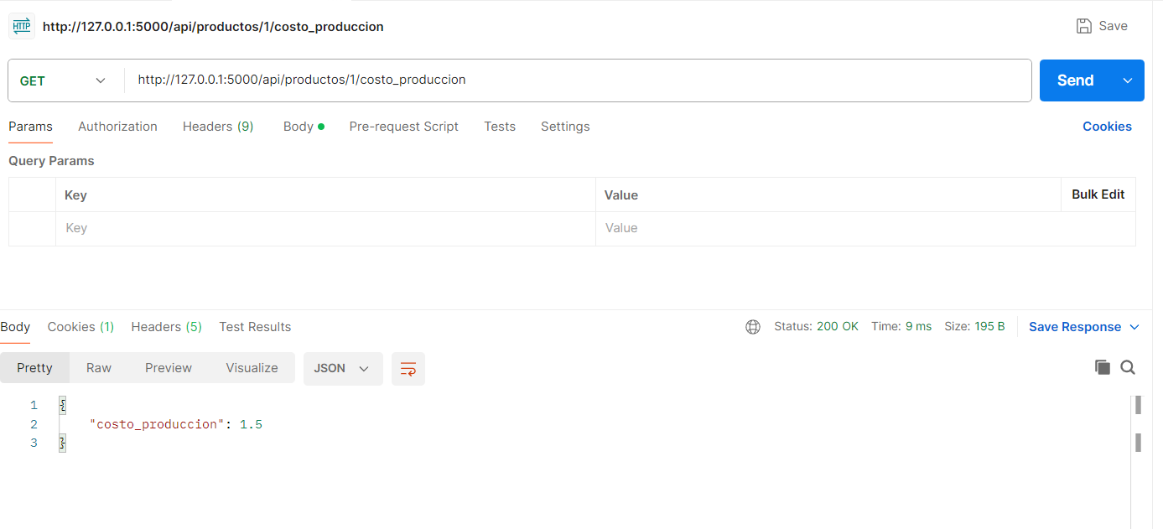
- Vender un producto según su ID
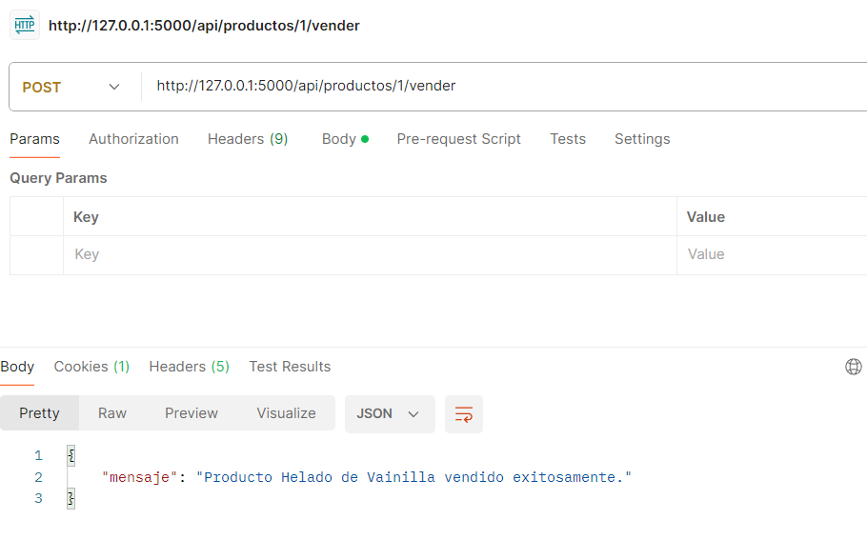
- Consultar todos los Ingredientes
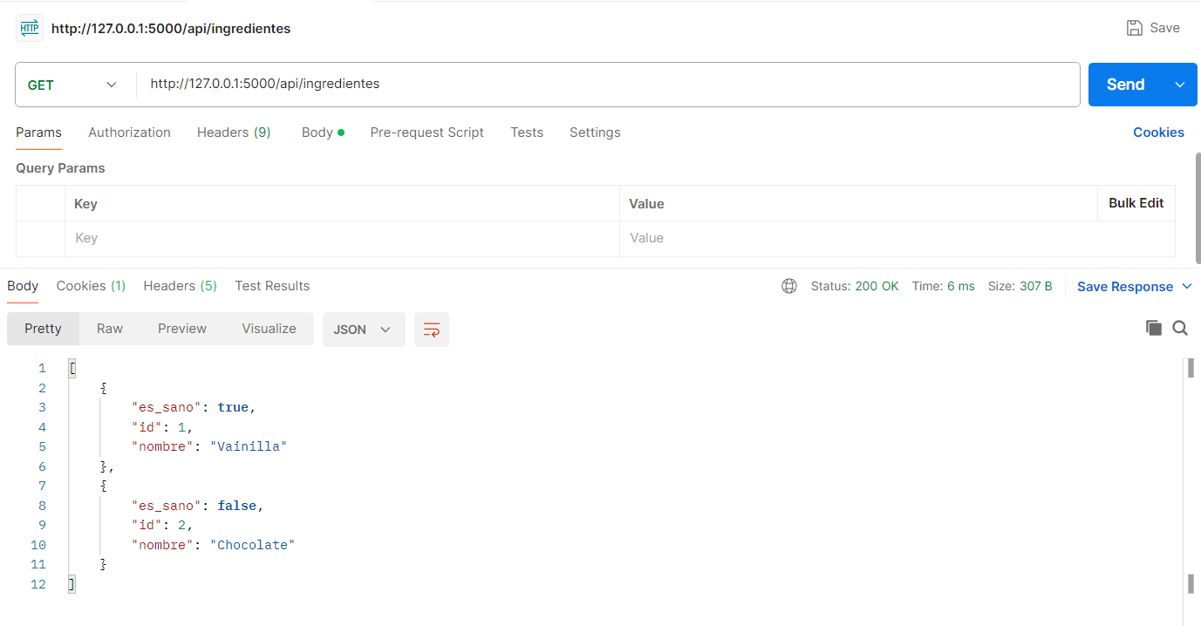
- Consultar un ingrediente según su ID
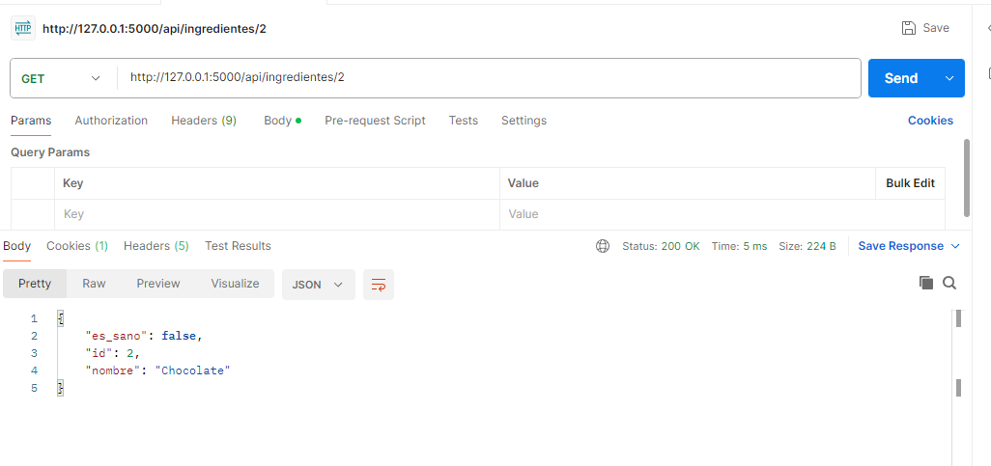
- Consultar un ingrediente según su nombre
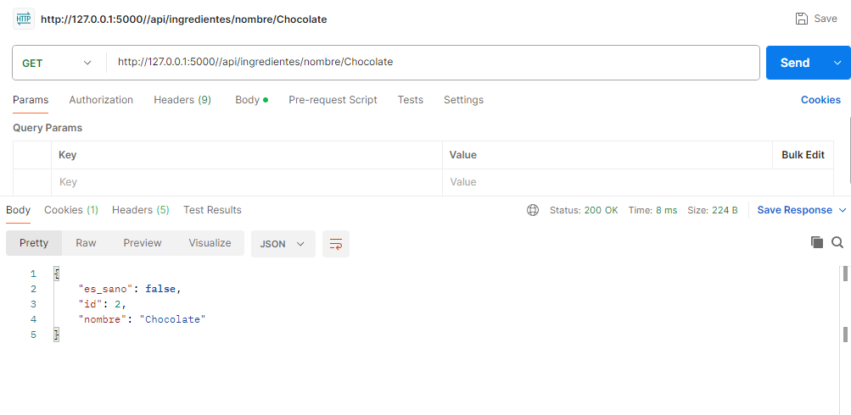
- Consultar si un ingrediente es sano según su ID
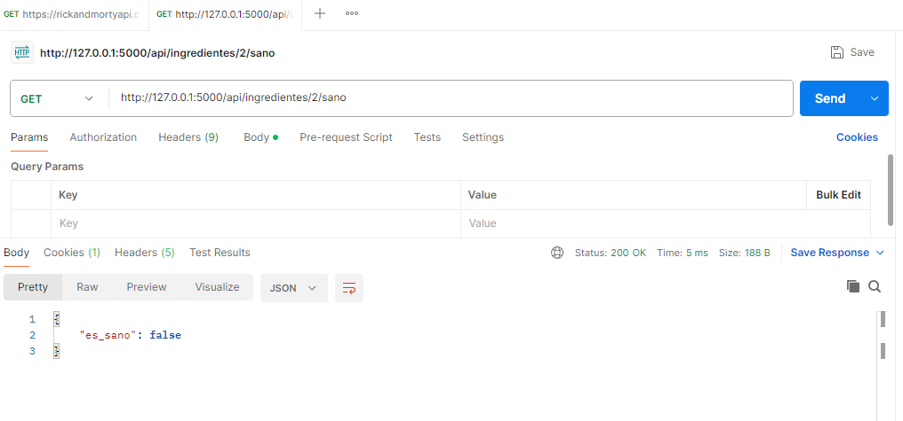
- Reabastecer un producto según su ID

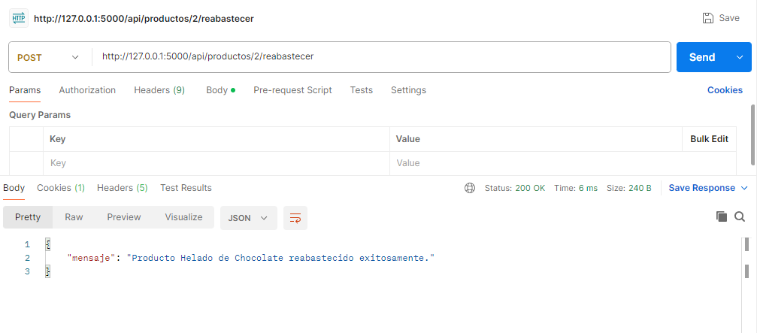
- Renovar el inventario de un producto según su ID
